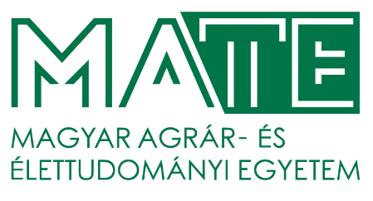

### M E G H Í V Ó

## MAGYAR AGRÁR- ÉS ÉLETTUDOMÁNYI EGYETEM

# Doktori és Habilitációs Tanácsa és

# a Gazdaság- és Regionális Tudományok Doktori Iskola meghívja Önt

###### HOLLÓSY ZSOLT ISTVÁN

**habilitációs előadásaira**

##### Idegennyelvű tudományos előadás

**címe: Efficiency testing of small houshold-scale power plants, solar PV system**

**időpontja: 2025. május 5. (hétfő) 13:00 óra**

**helyszíne: MATE, Szent István Campus,**

**Tudástranszfer Központ, 11. előadó**

**2100 Gödöllő, Páter Károly utca 1.**

#### *Magyar nyelvű tantermi előadás*

**címe: Beruházások, beruházás gazdaságossági mutatók**

**időpontja: 2025. május 5. (hétfő) 13:45 óra**

**helyszíne: MATE, Szent István Campus,**

**Tudástranszfer Központ, 11. előadó**

**2100 Gödöllő, Páter Károly utca 1.**

**Dr. Helyes Lajos s.k.**

**a DHT elnöke**